2005年中国东南地区数学奥林匹克冬令营赛前培训
测试题C （陶平生供题）

学校 姓名 营员证号

一、四面体ABCD，它的内切球O与面ABD切于E，与面BCD切于F，
证明：∠AEB=∠CFD.

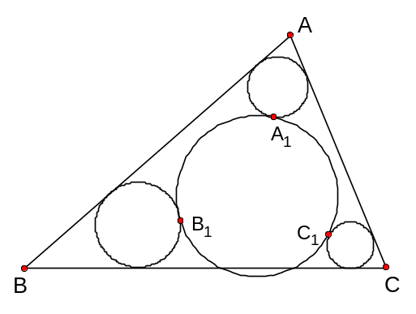
二、如图，⊙O₁、⊙O₂、⊙O₃分别外切⊙O于A₁、B₁、C₁，并且前三个圆还分别与△ABC的两条边相切.
求证：三条直线AA₁、BB₁、CC₁相交于一点.

三、设实数a≥b≥c≥d＞0，求函数
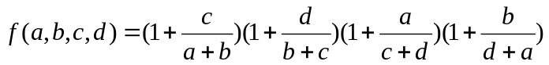的最小值.

四、n个白子与n个黑子（n≥3），依次不留间隙地排成一行：…………，现作如下操作：每次将相邻的两子取出（并保持此两子的先后次序），放在其它棋子旁的空位上（仍在同一行）.
证明：经过n次这样的操作，可使它们排成黑白相间的一行，且不留间隙.
（附：当n=3时，操作如图所示）
初始状态
第一次操作后
第二次操作后
第三次操作后

